03.06.2020r. ( środa)
Krąg tematyczny: Z końca świata czy zza ściany, to przyjaciel nasz kochany.
Temat dnia: „Przyjaciele z końca świata. Najlepsza jest dobra zabawa.”
Dzięki zajęciom wasze dziecko dziś: bierze aktywny udział w zabawie, doskonali umiejętność liczenia, poznaje nazwy stolic niektórych państw, – słucha uważnie opowiadania, odpowiada na pytania dotyczące jego treści, – ćwiczy uwagę i spostrzegawczość – ćwiczy mięśnie stóp, ćwiczy sprawność i zwinność, poznaje słowa i melodię piosenki – odpowiednio reaguje na hasło,
Będą nam potrzebne: obręcze, kreda, bębenek globusy, encyklopedia dla dzieci, woreczki, obręcz, kosz, pudełko, ławeczka, piłki, nagranie audio piosenki "Podajmy sobie ręce".
Zaczynamy od gimnastyki
https://www.youtube.com/watch?v=7K3_mSb1zRQ&fbclid=IwAR21YuXjOsHo491Gzo2dPX26-A6tbsTi8Y0CRl7mUfN657O0bDPA9Dejrdg nauka piosenki
https://www.youtube.com/watch?v=IueASDp61bc

Miłej zabawy!

- „Lotnisko międzynarodowe” – zabawa orientacyjno-porządkowa z elementami liczenia. Rodzic wyznacza kilka lotnisk (duże obręcze rozłożone na podłodze lub koła narysowane kredą, położone poduszki ) Na lotnisku znajduje się określona liczba samolotów (dzieci). Samoloty startują i wylatują z lotnisk, krążą bez potrącania się w dowolnych kierunkach. Na hasło: Awaria! i uderzenie w bębenek (klaśniecie, uderzenie w dostępny instrument) wracają szybko do najbliższego lotniska.
Samolot, który się spóźni, musi lecieć dalej i szukać sobie miejsca na innym lotnisku.

- „Dookoła świata” – zabawa z globusem. Dzieci wskazują na globusie dowolne państwa i ustalają wspólnie z rodzicem, jakim językiem posługują się jego mieszkańcy, jakie miasto jest jego stolicą Weryfikują odpowiedzi z encyklopedią lub leksykonem geograficznym.

- „Przyjaciele z końca świata” – wysłuchanie opowiadania z „Książki”, rozmowa kierowana pytaniami.

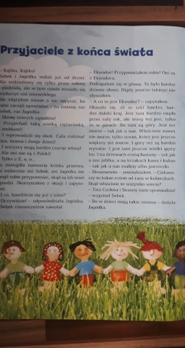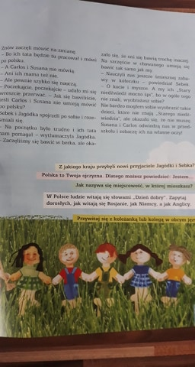

Polecenia:
– Z jakiego kraju przybyli nowi przyjaciele Jagódki i Sebka?
– Polska to Twoja ojczyzna. Dlatego możesz powiedzieć: Jestem…
– Jak nazywa się miejscowość, w której mieszkasz?
– W Polsce ludzie witają się słowami „Dzień dobry”. Zapytaj dorosłych, jak witają się Rosjanie, jak Niemcy, a jak Anglicy.
– Przywitaj się z kolegą w obcym języku.

- „Patrz uważnie” – ćwiczenie uwagi i spostrzegawczości (karta pracy). Dzieci wyszukują na mapie pokazane obok elementy. Zaznaczają „ptaszkiem” elementy, które są na mapie i stawiają kreskę przy tych, których nie ma (cztery elementy nie występują na mapie).

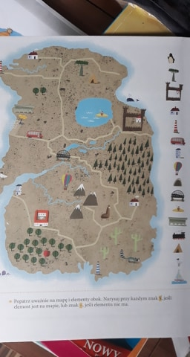

- „Zabawy z woreczkami” – zestaw ćwiczeń gimnastycznych zapobiegających płaskostopiu

1 W siadzie skulnym podpartym lub na stojąco – chwytanie palcami stopy woreczka i podnoszenie go
2 Chód w różnych kierunkach z woreczkami trzymanymi palcami stóp (każda stopa trzyma jeden woreczek)
3 W pozycji stojącej – chwytanie woreczka palcami stopy z podłogi i przekazywanie do rąk z przodu, z tyłu
lub podrzucanie i chwytanie
4 W pozycji stojącej lub na siedząco – chwytanie woreczka palcami stóp i rzucanie do celu, np do leżącej obręczy,
kosza, pudełka
Scenariusze zajęć
5 W siadzie skulnym podpartym – chwytanie woreczka palcami jednej stopy i przełożenie przez kolano drugiej
nogi
6 Leżenie tyłem, nogi wzniesione i zgięte, kolana rozchylone szeroko – chwytanie woreczka palcami jednej
stopy i przekazywanie drugiej stopie (stopy przekazują sobie woreczek na zmianę)
7 Leżenie tyłem – jazda na rowerze z jednoczesnym trzymaniem woreczków palcami stóp (mijają się kolana,
a stopy mocno pedałują)
8 W pozycji stojącej – przenoszenie woreczka palcami jednej, a następnie drugiej stopy z podłogi na ławkę
(krzesełko) i odwrotnie (ćwiczą obie stopy)
9 W pozycji stojącej przodem do ściany, z odległości 2–3 kroków – próba celowania w ścianę woreczkiem rzucanym
kolejno palcami prawej i lewej stopy Każde dziecko otrzymuje dwa woreczki, jeden do rzucania prawą,
drugi – lewą stopą Umożliwia to kontrolę rzutów obiema stopami
10 Ćwiczenie w parach: jedno dziecko leży przodem i palcami stóp przytrzymuje woreczki (każda stopa trzyma
woreczek), następnie rzuca je w przód ponad głową, drugie dziecko stoi z przodu i chwyta lub podnosi kolejno
woreczki rzucane przez współćwiczącego Można również rzucać jednym woreczkiem włożonym między stopy
11 Leżenie tyłem, nogi skulnie – chwytanie woreczka palcami stopy i rzucanie za siebie prawą i lewą stopą
na zmianę

- „Podajmy sobie ręce” – nauka piosenki, zabawa ruchowa przy piosence. Prosimy dzieci o opowiedzenie treści piosenki, wyjaśnienie sensu i znaczenia trudniejszych wyrazów. Następnie zapraszamy do zabawy ruchowej przy piosence. Podczas zwrotek dzieci swobodnie poruszają się po pokoju. W czasie refrenu starają się szybko znaleźć sobie partnera, z którym, trzymając się za ręce, wesoło podskakują w małych kółkach.

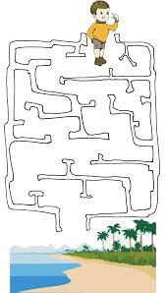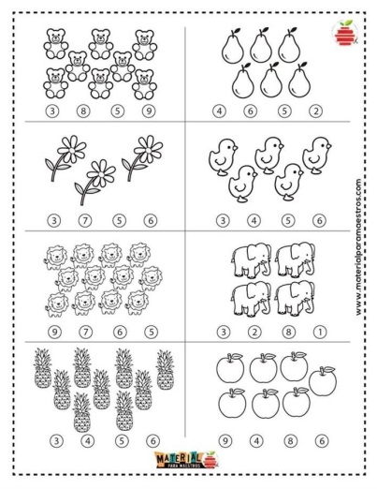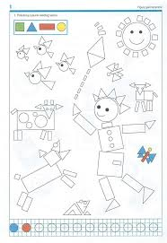

Miłego dnia!

